【党旗飘飘】专业力量筑牢防线 学院师生党支部联合开展“安全生产月”学习暨法治学习活动
时间：2025-06-21
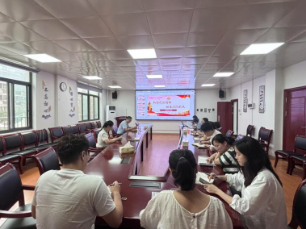
2025年6月19日上午，学院机关党支部在玉成楼309室举办“安全生产月”专题学习活动，活动深入学习贯彻习近平法治思想，重点学习了习近平总书记关于安全生产的重要论述，并结合《湖北省学校安全条例》《湖北省学校周边安全区域管理办法》《教育系统重大事故隐患判定指南》等法律法规，全面提升师生安全素养与专业实践能力。
活动强调，作为安全应急专业力量，师生要坚持以习近平法治思想为指导，深刻认识校园安全的政治意义和法治内涵。要自觉将党的创新理论融入专业实践，把“人民至上、生命至上”的理念贯穿安全工作全过程，强化风险意识，筑牢安全底线。
在法规学习环节，支部特别强调要深刻领会习近平法治思想中“坚持在法治轨道上推进国家治理体系和治理能力现代化”的重要论述，将法治思维和专业能力有机结合。全体党员表示，将立足专业优势，以习近平法治思想为指引，精研安全法规，主动排查隐患，普及安全知识，为守护平安校园提供坚实的法治保障和专业支撑。
学院将以此次活动为契机，进一步深化“党建+专业+安全”融合机制，压实安全责任，把学习贯彻习近平法治思想与校园安全工作紧密结合，以专业视角和科学方法保障校园安全稳定，以实际行动践行总体国家安全观。

通讯员：郭心茹 审稿人：敖艺璇

